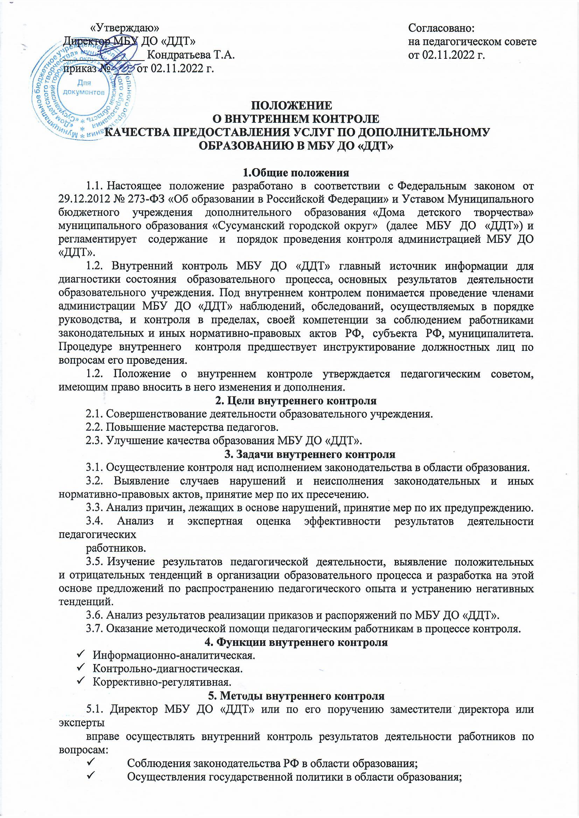

«Утверждаю»  Директор МБУ ДО «ДДТ»  ______________ Кондратьева Т.А.  приказ № ___ от 02.11.2022 г. | Согласовано:  на педагогическом совете  от 02.11.2022 г.

ПОЛОЖЕНИЕ
О ВНУТРЕННЕМ КОНТРОЛЕ
КАЧЕСТВА ПРЕДОСТАВЛЕНИЯ УСЛУГ ПО ДОПОЛНИТЕЛЬНОМУ ОБРАЗОВАНИЮ В МБУ ДО «ДДТ»

1.Общие положения
1.1. Настоящее положение разработано в соответствии с Федеральным законом от 29.12.2012 № 273-ФЗ «Об образовании в Российской Федерации» и Уставом Муниципального бюджетного учреждения дополнительного образования «Дома детского творчества» муниципального образования «Сусуманский городской округ» (далее МБУ ДО «ДДТ») и регламентирует содержание и порядок проведения контроля администрацией МБУ ДО «ДДТ».
1.2. Внутренний контроль МБУ ДО «ДДТ» главный источник информации для диагностики состояния образовательного процесса, основных результатов деятельности образовательного учреждения. Под внутреннем контролем понимается проведение членами администрации МБУ ДО «ДДТ» наблюдений, обследований, осуществляемых в порядке руководства, и контроля в пределах, своей компетенции за соблюдением работниками законодательных и иных нормативно-правовых актов РФ, субъекта РФ, муниципалитета. Процедуре внутреннего контроля предшествует инструктирование должностных лиц по вопросам его проведения.
1.2. Положение о внутреннем контроле утверждается педагогическим советом, имеющим право вносить в него изменения и дополнения.
2. Цели внутреннего контроля
2.1. Совершенствование деятельности образовательного учреждения.
2.2. Повышение мастерства педагогов.
2.3. Улучшение качества образования МБУ ДО «ДДТ».
3. Задачи внутреннего контроля
3.1. Осуществление контроля над исполнением законодательства в области образования.
3.2. Выявление случаев нарушений и неисполнения законодательных и иных нормативно-правовых актов, принятие мер по их пресечению.
3.3. Анализ причин, лежащих в основе нарушений, принятие мер по их предупреждению.
3.4. Анализ и экспертная оценка эффективности результатов деятельности педагогических
работников.
3.5. Изучение результатов педагогической деятельности, выявление положительных и отрицательных тенденций в организации образовательного процесса и разработка на этой основе предложений по распространению педагогического опыта и устранению негативных тенденций.
3.6. Анализ результатов реализации приказов и распоряжений по МБУ ДО «ДДТ».
3.7. Оказание методической помощи педагогическим работникам в процессе контроля.
4. Функции внутреннего контроля
- Информационно-аналитическая.
- Контрольно-диагностическая.
- Коррективно-регулятивная.
5. Методы внутреннего контроля
5.1. Директор МБУ ДО «ДДТ» или по его поручению заместители директора или эксперты
вправе осуществлять внутренний контроль результатов деятельности работников по вопросам:
- Соблюдения законодательства РФ в области образования;
- Осуществления государственной политики в области образования;
- Использования финансовых и материальных средств в соответствии с нормативами;
- Использования методического обеспечения образовательном процессе;
- Реализации утвержденных дополнительных общеобразовательных программ и учебных планов, соблюдения утвержденных учебных графиков;
- Соблюдения Устава, правил внутреннего трудового распорядка и иных локальных актов учреждения;
- Соблюдения порядка проведения промежуточной аттестации обучающихся и текущего контроля успеваемости;
- Другим вопросам в рамках компетенции директора школы.
5.2. При оценке педагога в ходе внутреннего контроля учитывается:
- Выполнение дополнительных общеобразовательных программ в полном объеме (прохождение материала, проведение практических работ, контрольных работ, экскурсий и др.);
- Уровень знаний, умений, навыков и развитие обучающихся;
- Степень самостоятельности обучающихся;
- Владение обучающимися общеучебными навыками, интеллектуальными умениями;
- Дифференцированный подход к учащимся в процессе обучения;
- Совместная деятельность педагога и обучающегося;
- Наличие положительного эмоционального микроклимата;
- Умение отбирать содержимое учебного материала (подбор дополнительной литературы,
- Информации, иллюстраций и другого материала, направленного на усвоение учащимися системы знаний);
- Способность к анализу педагогических ситуаций, рефлексии, самостоятельному контролю за результатами педагогической деятельности;
- Умение корректировать свою деятельность;
- Умение обобщать свой опыт;
- Умение составлять и реализовывать план своего развития.
5.3. Методы контроля за деятельностью педагога:
- Анкетирование;
- Тестирование;
- Социальный опрос;
- Мониторинг;
- Наблюдение;
- Изучение документации;
- Анализ самоанализа занятий;
- Беседа о деятельности обучающихся;
- Результаты учебной деятельности обучающихся.
5.4. Методы контроля над результатами учебной деятельности:
- Наблюдение;
- Устный опрос;
- Беседа, анкетирование, тестирование;
- Проверка документации.
6. Формы и методы внутреннего контроля
6.1. Формы внутреннего контроля:
6.1.1. Личностно- профессиональный (персональный) контроль:
предполагает изучение и анализ педагогической деятельности отдельного педагога.
В ходе осуществления контроля изучаются:
- уровень знаний педагогом современных достижений психологической и педагогической науки, его профессиональное мастерство, способы, применяемые для сохранности контингента воспитанников, наличие положительного микроклимата,
- результаты работы и пути их достижения,
- способы повышения профессиональной квалификации,
- уровень овладения технологиями развивающего обучения, новыми методами и приемами работы.
Включает в себя:
а) проверку педагогической и иной документации:
- образовательной программы,
- журналов,
- протоколов родительских собраний,
- планов работы и т.д.
б) посещение и анализ занятий, мероприятий, изучение практической деятельности.
6.1.2. Текущий контроль:
Проводится с целью получения постоянной информации о состоянии образовательного процесса в ДО, соблюдении требований ОТ и ТБ, правил ПБ, определения уровня посещаемости и наполняемости кружков и секций.
6.1.3.Тематический контроль.
Проводится по отдельным направлениям деятельности ДО, и направлен на изучение фактического состояния дел по конкретному направлению, изучение существующей практики внедрения педагогических технологий, наличия новых форм и методов обучения, опыта педагогического мастерства.
6.1.4. Обзорный контроль.
Проводится в начале года, четверти, полугодия либо в отношении новых работников с целью выяснения, на каком профессиональном уровне проводится обучение, изучения новшеств и передовых технологий;
6.2. Методы осуществления внутреннего контроля
- беседа,
- наблюдение,
- изучение документации,
- посещение и анализ занятий,
- рейтинговая оценка,
- анализ отчета педагога.
6.3. Перед проведением проверок в форме тематического и персонального контроля, не менее, чем за 2 дня до начала проверки педагог извещается о дате (периоде) проведения проверки и о перечне документов, о направлении деятельности, подлежащих проверке, издается соответствующий приказ, с которым педагог дополнительного образования должен быть ознакомлен под роспись.
7. Результаты и подведение итогов внутреннего контроля качества образования.
7.1. Результаты внутреннего контроля качества образования должны быть представлены на общем собрании работников Дома детского творчества, педагогическом совете, совещании при директоре.
7.2. Результаты внутреннего контроля качества образования учитываются при проведении аттестации, ежегодной тарификации педагогических работников, определении стимулирующей части зарплаты работников Дома детского творчества.
7.3. Директор Дома детского творчества по результатам внутреннего контроля качества образования принимает решения:
- об издании соответствующих приказов;
- обсуждении итоговых материалов Контроля коллегиальным органом;
- о проведении повторного Контроля с привлечением определённых экспертов;
- о привлечении к дисциплинарной ответственности работников;
- о поощрении работников;
- иные решения в пределах своей компетенции/
7.4. Перед проведением проверок в форме тематического и персонального контроля, не менее чем за 2 дня до начала проверки педагог извещается о дате (периоде) проведения проверки и о перечне документов, подлежащих проверке. Издается соответствующий приказ, с которым педагог должен быть ознакомлен под роспись.
8. Заключительные положения.
8.1. Настоящее Положение вступает в силу с момента утверждения.
8.2. Изменения или дополнения в настоящее Положение вносятся путем издания приказа директора Дома детского творчества о внесении изменений или дополнений.

Действие данного Положения распространяются до утверждения нового Положения.

